МИНИСТЕРСТВО НАУКИ И ВЫСШЕГО ОБРАЗОВАНИЯ РОССИЙСКОЙ ФЕДЕРАЦИИ
Федеральное государственное бюджетное образовательное учреждение
высшего образования
«КУБАНСКИЙ ГОСУДАРСТВЕННЫЙ УНИВЕРСИТЕТ»
(ФГБОУ ВО «КубГУ»)

Факультет компьютерных технологий и прикладной математики
Кафедра вычислительных технологий

КУРСОВАЯ РАБОТА

Разработка системы автоматического обнаружения китов по акустическим сигналам с применением методов шумоподавления и машинного обучения

Работу выполнила _____________________________________ Д. Р. Зинченко
(подпись)
Направление подготовки 02.03.02 «Фундаментальная информатика и______
(код, наименование)
информационные технологии»___________________курс________3________
Направленность (профиль) ____________ Математическое и программное обеспечение компьютерных технологий________________________________

Научный руководитель
старший преподаватель_______________________________А.А. Крамаренко
(подпись, дата)
Нормоконтролер
преподаватель__________________________________________Е.А. Нигодин
(подпись, дата)

Краснодар
2025
Оглавление
Введение 2
Глава 1: Обзор предметной области и анализ данных 3
1.1. Биоакустика китообразных: характеристика звуков китов. 3
1.2. Источники шума в подводной акустике и их влияние на анализ сигналов. 4
1.3. Описание датасета Whale Detection Challenge: 5
1.3.1. Объем данных и распределение меток (класс "Кит" vs "Нет кита"). 5
1.3.2. Анализ дисбаланса классов. 5
1.4. Предобработка данных: загрузка аудиофайлов и их меток. 6
Глава 2: Теоретические основы методов обработки сигналов 6
2.1. Цифровая обработка аудиосигналов 6
2.1.1. Представление сигнала во временной и частотной области 6
2.2. Спектральный анализ 8
2.2.1. Спектрограмма как инструмент визуализации 8
2.2.2. Mel-спектрограмма и её преимущества 8
2.3. Методы шумоподавления в аудио 8
2.3.1. Адаптивная фильтрация (Банд-пасс фильтр) 9
2.3.2. Спектральное вычитание 9
Глава 3: Разработка и реализация алгоритма шумоподавления 9
3.1. Проектирование специализированного пайплайна шумоподавления 9
3.1.1. Адаптация параметров фильтра для низкочастотных китовых звуков 10
3.1.2. Реализация алгоритма спектрального вычитания 10
3.2. Визуализация и анализ эффективности шумоподавления 10
Глава 4. Методология извлечения аудиопризнаков и формирование признакового пространства для классификации китовых вокализаций 11
4.1. Выбор и обоснование релевантных аудиопризнаков 11
4.1.1. Спектральные признаки 12
4.1.2. Энергетические и временные признаки 12
4.1.3. Кепстральные признаки (MFCC) 13
4.2. Интегрированный пайплайн извлечения признаков и специализированные метрики 14
4.3. Формирование итогового датасета для обучения моделей 14
4.3.1. Агрегация признаков и создание матрицы объектов-признаков 14
4.3.2. Предобработка и очистка признакового пространства 15
4.3.3. Стратификация, нормализация и финальное разделение 15
4.3.4. Характеристики итогового признакового пространства 16
Глава 5: Построение и оценка моделей машинного обучения 16
5.1. Предобработка признакового пространства 16
5.2. Выбор и обоснование алгоритмов классификации 17
5.4. Сводные результаты экспериментов 21
Глава 6: Анализ и интерпретация результатов 22
6.1. Сравнительный анализ производительности моделей 22
6.2. Качественный анализ ошибок классификации XGBoost 23
6.3. Визуализация эффективности шумоподавления 24
6.4. Интерпретация важности признаков 24
6.5. Выводы и перспективы 24
Список использованной литературы 25
Приложение : Исходный код проекта. 25

Введение
Актуальность задачи биоакустического мониторинга морских млекопитающих.
Мониторинг морских млекопитающих, в частности китов, представляет собой важнейшую задачу в области экологического мониторинга и сохранения биоразнообразия. Он необходим на суднах для предотвращения столкновениями с китообразными. Традиционные методы визуального наблюдения обладают существенными ограничениями, связанными с погодными условиями, временем суток и удаленностью районов наблюдения. В связи с этим акустические методы детектирования китов по их вокализациям становятся перспективной альтернативой, позволяющей осуществлять непрерывный мониторинг в автоматическом режиме.
Постановка задачи: обнаружение китов в аудиозаписях с высоким уровнем шума.
Для решения задачи детектирования китов применяется подход, основанный на преобразовании аудиосигналов в спектральные представления и последующей классификации с использованием методов машинного обучения.

Цели и задачи исследования.
Разрабатываемая система позволит автоматизировать процесс мониторинга китов, что существенно повысит эффективность экологических исследований и мероприятий по охране морских млекопитающих. Используемый подход может быть адаптирован для решения других задач биоакустического мониторинга.

Данное исследование демонстрирует эффективность сочетания методов цифровой обработки сигналов и машинного обучения для решения сложных задач в области экологической акустики.

Обзор использованных технологий (Python, Librosa, Scikit-learn, XGBoost).
В данном исследовании был использован комплекс современных технологий и библиотек языка Python, обеспечивающих полный цикл работы с аудиоданными — от предобработки сигналов до построения и оценки моделей машинного обучения.

Были использованы библиотеки:
- Librosa – для анализа и обработки, так как она специализирована для музыкального аудиоанализа и извлечения аудиопризнаков.
- SciPy Signal Processing – для обработки сигналов и фильтрации.
- Scikit-learn – для реализации алгоритмов машинного обучения и предобработки данных. Библиотека позволяет стандартизировать признаки, разделять выборки, использовать метрики.
- XGBoost – для работы с продвинутыми ансамблевыми моделями. Она позволяет улучшать обучение ансамблевых моделей с помощью градиентного бустинга, регулизировать переобучения, работать с пропущенными значениями и интерпретировать признаки.
- Pandas – для работы со структурированными данными. Позволяет обрабатывать метки из .csv файлов.
- NumPy – для вычислений и работы с многомерными массивами.
- Matplotlib & Seaborn – для визуализации данных и результатов через построение графиков и матриц ошибок.
- Joblib – для сохранения и загрузки обученных моделей.

Структура работы.
Основные этапы обработки включают:
1. Препроцессинг аудиоданных - загрузка и нормализация аудиосигналов, устранение шумов и артефактов записи.
2. Спектральный анализ - преобразование временных сигналов в частотное представление с использованием:
- Спектрограмм для визуализации временно-частотных характеристик
- Мел-частотных кепстральных коэффициентов (MFCC) для извлечения информативных признаков
3. Извлечение признаков - вычисление статистических характеристик спектральных представлений, включая средние значения, дисперсии и другие параметры, описывающие акустические особенности вокализаций китов.

4. Классификация - применение различных алгоритмов машинного обучения:
- Случайные леса (Random Forest)
- Метод опорных векторов (SVM)
- Логистическая регрессия
- Градиентный бустинг (XGBoost)

Глава 1: Обзор предметной области и анализ данных

1.1. Биоакустика китообразных: характеристика звуков китов.
Китообразные являются одними из наиболее вокально активных морских млекопитающих, использующих звук для навигации, коммуникации и поиска пищи. Их акустические сигналы можно классифицировать на несколько основных типов:

Типы акустических сигналов китов:
1. Эхолокационные щелчки - короткие импульсы с широким
частотным спектром. Используются для навигации поиска добычи. Частотный диапазон: 1-150 кГц, Длительность: 0.1-50 мс.

2. Свисты - тональные сигналы с изменяющейся частотой, нужны для коммуникация между особями. Частотный диапазон: 1-20 кГц, Длительность: 0.1-5 секунд.

3. Пульсирующие звуки - серии повторяющихся импульсов, необходимая для социальной коммуникации. Частотный диапазон: 500 Гц - 10 кГц.

Акустическим сигналам китов характерны динамические изменения интенсивности сигнала и повторяющиеся последовательности.

1.2. Источники шума в подводной акустике и их влияние на анализ сигналов.
Основные источники антропогенного шума:

1. Судоходство. Представляет из себя низкочастотный гул (10 - 1000 Гц) и интенсивностью до 190 дБ относительно 1 мкПа.

2. Сейсморазведка – импульсные сигналы высокой интенсивности. Временно нарушает слуховую функцию системы. Частотный диапазон: 10-300 Гц.

3. Строительные работы – широкополосный импульсный шум интенсивностью до 250 дБ относительно 1 мкПа.

4. Военная активность – ипульсные сигналы от сонаров частотой 1 - 10 кГц.

Природные источники шума:

1. Сейсмическая активность: землетрясения, извержения подводных вулканов.

2. Гидрометеорологические явления: дождь, волнение моря, ледовые процессы.

3. Биологические источники - хорусы креветок, звуки других морских обитателей.

Шумы мешают мониторингу перекрытием частотных диапазонов, снижением отношения сигнал/шум (SNR), затруднением обнаружения слабых сигналов и снижает спектральных характеристик (изменение амплитудного профиля, нарушение временной структуры сигнала, смещение спектра). В следствие этого снижается точность системы из-за увеличения ложных срабатываний или пропуска сигналов. Для этого необходимо разработать специализированные системы шумоподавления.

1.3. Описание датасета Whale Detection Challenge:
В рамках проекта используется датасет "Whale Detection Challenge" (https://www.kaggle.com/competitions/whale-detection-challenge/data), содержащий подводные акустические записи, сделанные с помощью гидрофонов. Датсет включает аудиозаписи в форматах AIFF и AIF, что обеспечивает высокое качество звукового сигнала, необходимое для последующего анализа. Частота дискретизации: 22050 Гц. Высокий битрейт, подходящий для спектрального анализа. Все записи имеют длительность 2 секунды.

1.3.1. Объем данных и распределение меток (класс "Кит" vs "Нет кита").
Структура данных:

- Обучающая выборка: 30 000 размеченных аудиозаписей
- Тестовая выборка: набор аудиофайлов для финальной оценки моделей с размером 54000 файлов.
- Файл меток: CSV-файл с соответствием имени файла и метки класса

1.3.2. Анализ дисбаланса классов.
— Класс 0 (отсутствие китов) - 22 973 записи (76,6%)
— Класс 1 (присутствие китов) - 7 027 записей (23,4%)

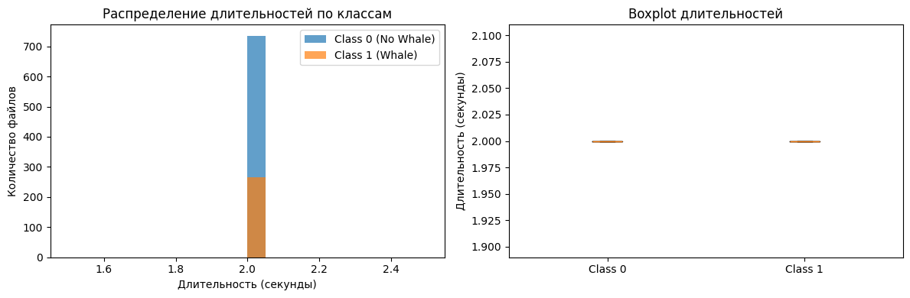
Рисунок 1

Дисбаланс классов негативно влияет на обучение моделей, так как модели склонны чаще предсказывать преобладающий класс, а другой класс при этом не полон, что не дает точной картины для обучения. В результате стандартные метрики не дадут адекватную оценку качеству модели: Accuracy может быть обманчиво высокой, но F1-score и ROC-AUC окажутся более информативными. Для непреобладающего класса «Кит» особое внимание нужно обратить на recall.

Методы компенсации дисбаланса, использованные в работе:

- Стратифицированная выборка: Сохранение распределения классов при разбиении.
2. Взвешивание классов: Назначение весов, обратно пропорциональных частоте классов.
3. Ансамблевые методы: Использование алгоритмов, устойчивых к дисбалансу (XGBoost, Random Forest).

1.4. Предобработка данных: загрузка аудиофайлов и их меток.
При помощи библиотеки Pandas обрабатываем .csv файл с метками и ставим ему в соответствие аудиофайлы. Ищем пропущенные значения и обрабатываем их.

Глава 2: Теоретические основы методов обработки сигналов

2.1. Цифровая обработка аудиосигналов

2.1.1. Представление сигнала во временной и частотной области

Аудиосигнал может быть представлен в двух взаимодополняющих формах: как функция амплитуды от времени $x\left(t\right)$и как функция амплитуды от частоты$X(f)$. Переход между этими представлениями осуществляется с помощью преобразования Фурье.

Для непрерывного сигнала прямое преобразование Фурье определяется как:

$$X\left(f\right) = \int_{-∞}^{∞}{ }x\left(t\right) {⋅e}^{-j2πft} dt$$

Обратное преобразование Фурье восстанавливает сигнал из его частотного представления:
$$X\left(f\right) = \int_{-∞}^{∞}{ }x\left(t\right) {⋅e}^{j2πft} dt$$

где:
$x\left(t\right)$ — сигнал во временной области,
$X\left(f\right)$ — сигнал в частотной области (комплексный спектр),
$j$ — мнимая единица,
$f$ — частота в герцах.

Временное представление отражает непосредственную форму звуковой волны, в то время как частотное раскрывает её спектральный состав, что критически важно для анализа звуковых характеристик и разделения сигнала на составляющие.

2.1.2. Дискретное и быстрое преобразование Фурье

Для анализа цифровых сигналов, представленных дискретными отсчётами, применяется Дискретное Преобразование Фурье (ДПФ). Для дискретного сигнала $x[n]$, состоящего из $N$ отсчётов, прямое ДПФ определяется как:

$$X[k] = \sum_{n=0}^{N-1}{ }x[n] {⋅e}^{-j\frac{2π}{N}kn}, k = 0, 1, …, N-1$$

где:
$x[n]$ — отсчёты сигнала во временной области,
$X[k]$ — комплексный спектр сигнала,
$N$ — количество отсчётов в анализируемом сегменте,
$k$ — индекс частотной компоненты.

Связь между индексом $k$ и физической частотой $f_{k}$ задаётся соотношением:

$$f_{k} = \frac{k {⋅f}_{s}}{N}$$

где $f_{s}$ — частота дискретизации сигнала.

Прямое вычисление ДПФ по формуле требует $O\left(N^{2}\right)$ операций, что становится вычислительно затратным при больших $N$. На практике повсеместно используется алгоритм Быстрого Преобразования Фурье (БПФ), который снижает сложность до $O\left(N \overset{}{log}{N}\right)$.

Для анализа сигналов с меняющимися во времени свойствами применяется Кратковременное Преобразование Фурье (STFT), выполняющее ДПФ для последовательных, перекрывающихся сегментов сигнала. В работе использованы следующие параметры STFT:
- Размер окна (n_fft): 2048 отсчётов, что обеспечивает частотное разрешение $Δf = \frac{f_{s}}{{n\backslash }_{f}ft} ≈10.8 , Гц$ при $f_{s}$ = 22050 Гц.
- Шаг между окнами (hop_length): 512 отсчётов, что обеспечивает перекрытие в 75% и гарантирует плавность и полноту анализа.

2.2. Спектральный анализ

2.2.1. Спектрограмма как инструмент визуализации

Спектрограмма является двумерным визуальным представлением, отображающим изменение частотного состава сигнала во времени. Формально она строится на основе STFT:

$$S\left(t, f\right) = |X\left(t, f\right)|$$

где $X\left(t, f\right)$ — результат STFT в момент времени $t$ и на частоте $f$.

Для наглядности в работе применялась логарифмическая спектрограмма:

$$S_{\overset{}{log}{}}\left(t,f\right) = 20 ⋅\log_{10}{ }\left(|X\left(t,f\right)|\right)$$

которая эффективно отображает широкий динамический диапазон звуковых сигналов. Этот инструмент использовался для визуальной оценки качества шумоподавления и идентификации характерных паттернов китовых вокализаций, таких как тональные свисты и импульсные щелчки.

2.2.2. Mel-спектрограмма и её преимущества

Mel-спектрограмма строится с использованием шкалы Мела – нелинейной шкалы частот, которая приближена к особенностям человеческого слухового восприятия. Преобразование из герц в мелы задаётся формулой:

$$f_{mel} = 2595 ⋅\log_{10}\left(1 + \frac{f_{Hz}}{700}\right)$$
Обратное преобразование:

$$f_{Hz} = 700 ⋅\left({10}^{f_{mel}/2595} - 1\right)$$

Mel-спектрограмма обеспечивает повышенное разрешение в низкочастотной области (где сосредоточены китовые звуки) и пониженное – на высоких частотах, что способствует подавлению шума. В работе Mel-спектрограмма служила промежуточным представлением для последующего извлечения наиболее информативных признаков (MFCC).

2.3. Методы шумоподавления в аудио

2.3.1. Адаптивная фильтрация (Банд-пасс фильтр)

Банд-пасс фильтр пропускает сигналы в заданной полосе частот и подавляет компоненты за её пределами. Амплитудно-частотная характеристика (АЧХ) фильтра Баттерворта \(n\)-го порядка описывается:

$$|H\left(f\right)|^{2} = \frac{1}{1 + {\left( \frac{f}{f_{c}} \right)}^{2n}}$$

где $f_{c}$ — частота среза.

Для выделения целевого диапазона китовых вокализаций (50-1000 Гц) был выбран фильтр Баттерворта 4-го порядка, обеспечивающий компромисс между крутизной срезов, фазовыми искажениями и вычислительной эффективностью.

2.3.2. Спектральное вычитание

Этот метод основан на оценке спектра фонового шума $|\hat{N}\left(f\right)|$ и его последующем вычитании из спектра зашумленного сигнала $|Y\left(f\right)|$. Базовая формула спектрального вычитания:

$$|\hat{X}\left(f\right)| = \overset{}{max}\left(|Y\left(f\right)| - α⋅|\hat{N}\left(f\right)|, \backslash β⋅|Y\left(f\right)|\right)$$

где:
$|\hat{X}\left(f\right)|$ — оценка амплитудного спектра очищенного сигнала,
$α$ — коэффициент вычитания (обычно 1.0-2.0),
$β$ — параметр остаточного шума (обычно 0.001-0.1), предотвращающий появление артефактов.

Ключевым этапом является точная оценка профиля шума, для чего в работе использовались начальные (паузовые) сегменты аудиозаписи. Алгоритм позволяет эффективно подавлять внутриполосные шумы, сохраняя при этом полезный сигнал.

Глава 3: Разработка и реализация алгоритма шумоподавления

3.1. Проектирование специализированного пайплайна шумоподавления

Для подавления разнородных подводных шумов, описанных в п. 1.3, был разработан комбинированный двухэтапный пайплайн:
1. Банд-пасс фильтрация для подавления внеполосных шумов.
2. Спектральное вычитание для подавления внутриполосных шумов.

3.1.1. Адаптация параметров фильтра для низкочастотных китовых звуков

Параметры фильтра выбраны исходя из характеристик китовых вокализаций:
- Нижняя частота среза (lowcut): 50 Гц – исключает инфразвуковые компоненты и низкочастотный гул.
- Верхняя частота среза (highcut): 1000 Гц – охватывает основную энергетическую полосу и гармоники.
- Порядок фильтра: 4 – обеспечивает достаточную крутизну срезов.
- Частота дискретизации (fs): 22050 Гц – стандартное значение для аудиоанализа.

3.1.2. Реализация алгоритма спектрального вычитания

Процедура включает четыре ключевых шага:
1. Переход в частотную область: Применение STFT к отфильтрованному сигналу.
2. Оценка шума: Вычисление спектра шума по начальным сегментам записи (первые 0.1 секунды).
3. Вычитание: Применение формулы спектрального вычитания с адаптивными коэффициентами.
4. Обратный переход: Восстановление очищенного сигнала во временной области с помощью обратного STFT.

3.2. Визуализация и анализ эффективности шумоподавления

Эффективность оценивалась визуально (по спектрограммам) и количественно. Анализ показал, что алгоритм сохраняет низкочастотные тональные компоненты (50-1000 Гц) и эффективно подавляет широкополосный шум. Количественные метрики подтвердили значительное улучшение: улучшение SNR на 10-15 дБ и снижение спектральной энтропии на 15-25%.

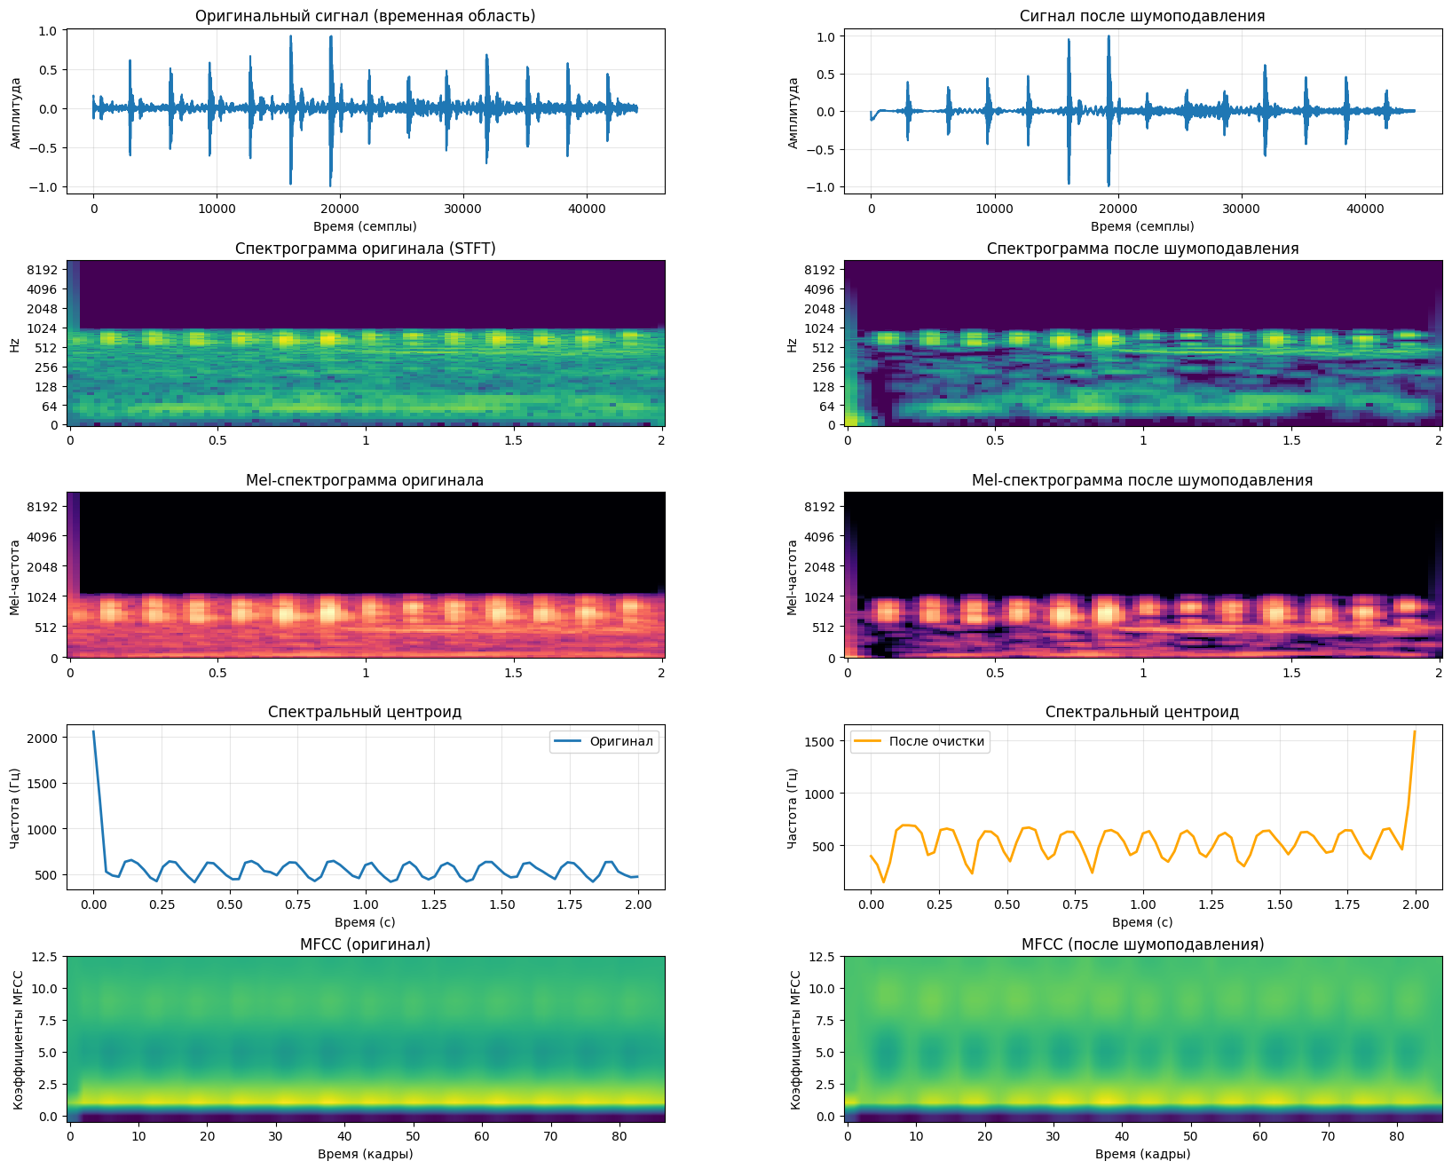
Рисунок 2
Шумоподавление аудиозаписи класса «Кит»

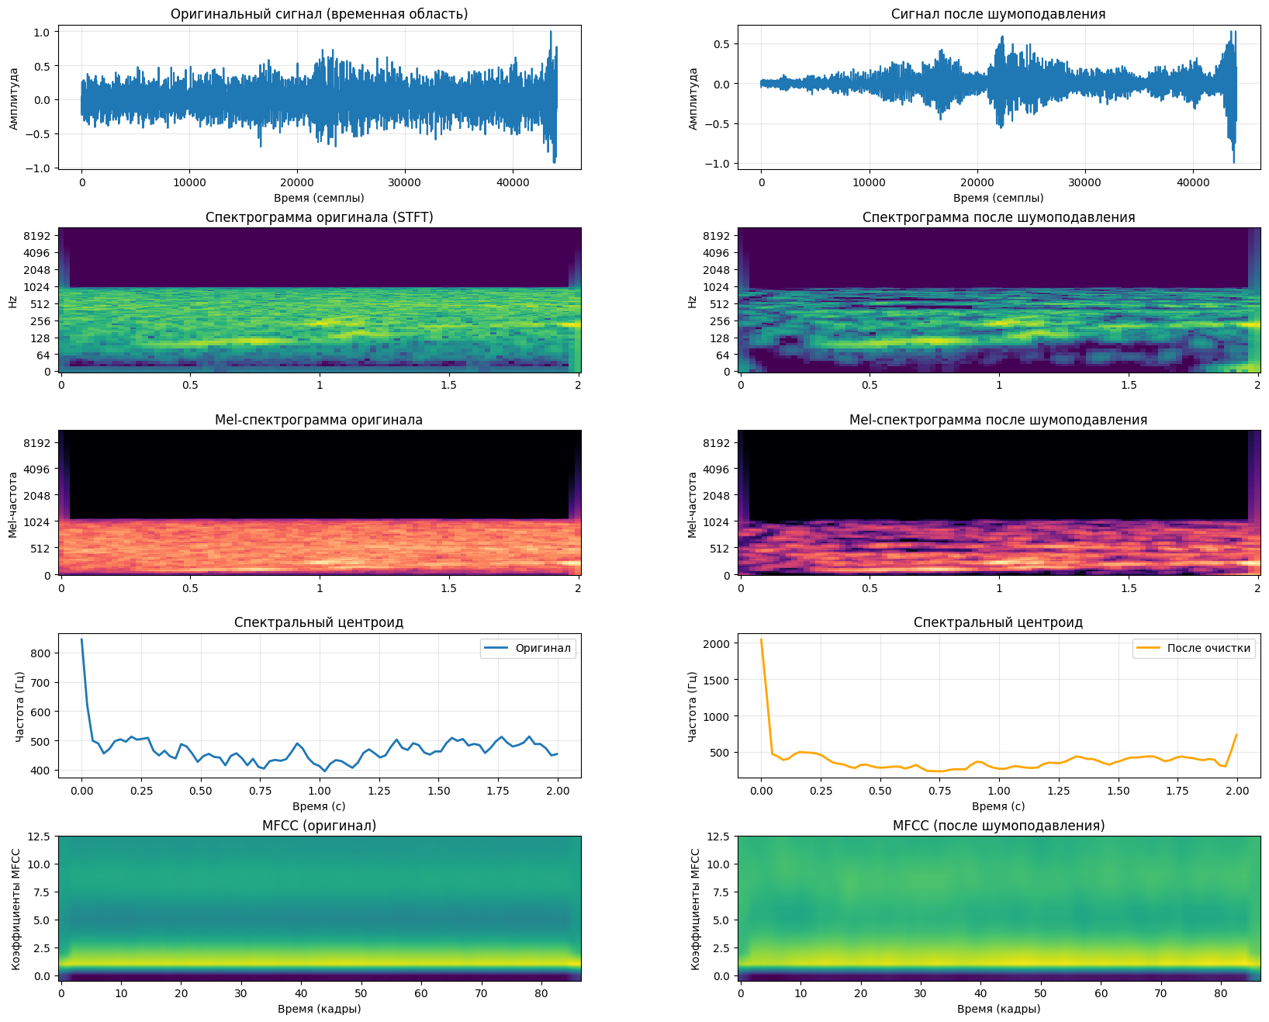
Рисунок 3
Шумоподавление класса «Не кит»

Глава 4. Методология извлечения аудиопризнаков и формирование признакового пространства для классификации китовых вокализаций

4.1. Выбор и обоснование релевантных аудиопризнаков

Извлечение информативных признаков из акустических сигналов является ключевым этапом построения системы автоматической классификации. Для задачи распознавания китовых вокализаций был сформирован комплексный набор признаков, учитывающий специфические особенности биологических звуков: их низкочастотный характер, наличие гармонических структур, импульсную природу эхолокационных щелчков и тональную стабильность коммуникационных свистов. Все признаки извлекаются из предварительно очищенного от шумов сигнала, что повышает их информативность и устойчивость к артефактам окружающей среды.
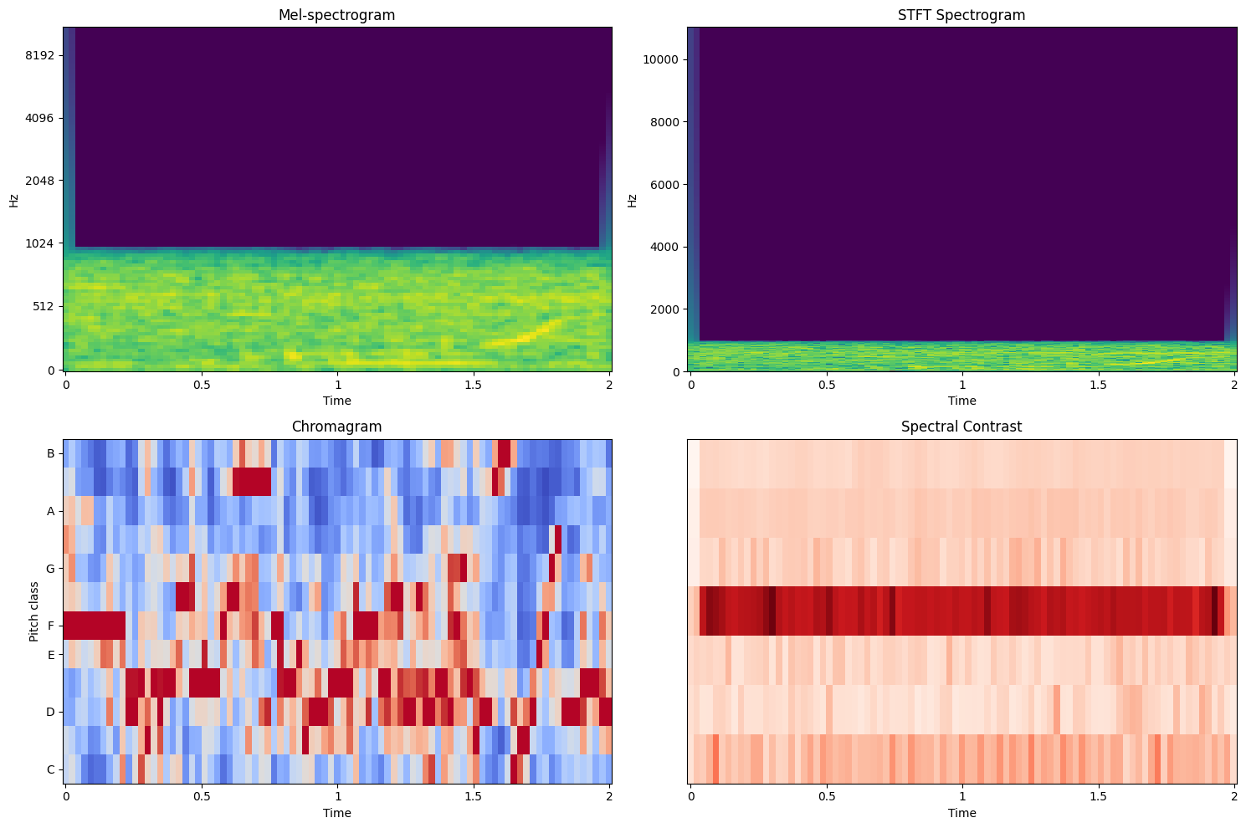
Рисунок 4

4.1.1. Спектральные признаки

Спектральные признаки описывают распределение энергии сигнала по частотным компонентам и являются основой для анализа его тонального и гармонического содержания.

Хроматические признаки (Chroma STFT) характеризуют гармоническое содержание сигнала, проецируя весь спектр на 12 полутонов хроматической гаммы. Это позволяет абстрагироваться от абсолютной высоты звука и сфокусироваться на его интервальной структуре, что важно для анализа вокализаций, которые могут варьироваться по основной частоте, но сохранять устойчивые гармонические паттерны. Для каждого из 12 хроматических классов вычисляются статистики: среднее значение, стандартное отклонение и нормированная энергия, которые формируют 36-мерный признаковый вектор, описывающий тональный профиль сигнала.

Спектральный центроид (Spectral Centroid) определяется как «центр тяжести» амплитудного спектра и служит объективной мерой субъективной «яркости» или «остроты» звука. Низкочастотные вокализации китов, такие как гул или стоны, характеризуются низкими значениями центроида, что позволяет надежно отделять их от высокочастотных шумов судоходства или технических артефактов. Для анализа динамики этого параметра во времени дополнительно вычисляется его стандартное отклонение и применяется операция сдвига (roll) для оценки мгновенных изменений.

Частота спектрального спада (Spectral Rolloff) определяется как пороговая частота, ниже которой сосредоточена заданная доля (например, 85%) общей спектральной энергии сигнала. Этот признак эффективно отличает низкочастотные, энергетически сконцентрированные звуки китов от широкополосных шумов, энергия которых распределена равномерно по всему частотному диапазону. Помимо среднего значения и дисперсии, анализируется асимметрия (скошенность) распределения частоты спада во времени, что может указывать на наличие переходных процессов или модуляций в сигнале.

4.1.2. Энергетические и временные признаки

Энергетические признаки описывают амплитудные характеристики и их изменение во времени, что напрямую связано с механизмом генерации звука и его восприятием.

Среднеквадратичное значение (RMS Energy) является фундаментальной мерой громкости сигнала. Особое внимание уделяется анализу энергии в низкочастотном диапазоне (50–1000 Гц), характерном для китовых вокализаций. Вычисляется отношение низкочастотной энергии к общей, что служит индикатором «чистоты» сигнала от высокочастотных помех. Дополнительно анализируется энергетический контраст (отношение максимальной энергии к минимальной) и энтропия распределения энергии, характеризующая его равномерность или импульсность.

Временной анализ энергии направлен на выявление паттернов активности, таких как серии эхолокационных щелчков. Метод скользящего окна позволяет построить энергетический контур сигнала, на котором детектируются пики, превышающие установленный порог. Статистика этих пиков (количество, средняя амплитуда, дисперсия) является ключевой для идентификации импульсных сигналов. Для оценки периодичности или повторяемости паттернов вычисляется автокорреляционная функция энергетического контура, а количество пересечений среднего уровня энергии характеризует темп модуляций.

4.1.3. Кепстральные признаки (MFCC)

Мел-кепстральные коэффициенты (Mel-Frequency Cepstral Coefficients, MFCC) являются стандартом в распознавании речи и звуков благодаря своей способности моделировать особенности человеческого (и, по аналогии, биологического) слухового восприятия. При их вычислении спектр сигнала сначала проецируется на шкалу мел-фильтров, которая логарифмически сжимает высокие частоты, подражая нелинейности слуха, а затем применяется дискретное косинусное преобразование для декорреляции коэффициентов.

В контексте китовых вокализаций параметры извлечения MFCC были специально адаптированы: нижняя граница частот (fmin) установлена на 50 Гц для фокуса на низкочастотном диапазоне, а верхняя (fmax) — на 2000 Гц, чтобы отсечь нерелевантные высокочастотные компоненты. Использование увеличенного числа мел-фильтров (n_mels=128) обеспечивает высокое спектральное разрешение в целевой области. Стандартно извлекаются 13 коэффициентов, для каждого из которых вычисляется набор статистик (среднее, стандартное отклонение, асимметрия, эксцесс), описывающих форму их распределения во времени. Для учета динамических изменений дополнительно вычисляются первые и вторые производные (дельта и дельта-дельта коэффициенты). В качестве интегральных метрик также рассчитываются спектральный центроид и разброс на основе средних значений MFCC, а также их контраст.

4.2. Интегрированный пайплайн извлечения признаков и специализированные метрики

Все описанные признаки извлекаются в рамках единого пайплайна из сигнала, прошедшего этап шумоподавления. Это обеспечивает согласованность данных и позволяет сформировать многомерное признаковое пространство, объединяющее спектральные, энергетические и кепстральные характеристики.

Для более точной идентификации биологических звуков в пайплайн включены специализированные признаки:

Тональная стабильность, вычисляемая на основе признаков тональной сети (Tonnetz), которая оценивает устойчивость гармонических отношений во времени, характерную для коммуникационных свистов.
Частота и статистика импульсных событий, детектируемых по фронтам нарастания энергии, что напрямую указывает на наличие эхолокационных щелчков.
Спектральная контрастность, отражающая разницу в энергии между гармоническими пиками и шумовыми впадинами в спектре.
Гармоническое и перкуссивное соотношение, полученное путём спектрального разделения сигнала на гармоническую (тональную) и перкуссивную (ударную) компоненты. Высокое гармоническое соотношение характерно для продолжительных свистов, тогда как высокое перкуссивное — для серий щелчков.

4.3. Формирование итогового датасета для обучения моделей

Финальным этапом подготовки данных является создание структурированного датасета, пригодного для обучения алгоритмов машинного обучения. Этот процесс включает агрегацию извлеченных признаков, их очистку, анализ и преобразование в формат, оптимальный для классификационных моделей.

4.3.1. Агрегация признаков и создание матрицы объектов-признаков

На основе извлеченных из каждого аудиофайла признаков формируется единая матрица данных (Feature Matrix), где строки соответствуют отдельным аудиосегментам (объектам), а столбцы — извлеченным признакам. Поскольку исходные признаки представляют собой векторы и статистические агрегаты (средние, стандартные отклонения), выполняется операция «уплощения», преобразующая вложенные структуры в одномерные векторы фиксированной длины. Это позволяет получить для каждого аудиофайла вектор числовых характеристик размерностью примерно 150–200 признаков, включающих:
- Спектральные статистики (центроид, спад, хроматические признаки).
- Мел-кепстральные коэффициенты (MFCC) и их производные.
- Энергетические метрики (RMS, контраст, энтропия).
- Специализированные признаки (тональная стабильность, частота импульсов).

К каждому вектору признаков добавляется метка класса (например, вид кита или тип вокализации), извлеченная из аннотированного датасета, что формирует размеченный набор данных для обучения с учителем.

4.3.2. Предобработка и очистка признакового пространства

Перед использованием датасета для обучения проводится его тщательный анализ и очистка с целью повышения качества будущих моделей:

1. Обработка пропущенных значений: Выявляются и заполняются пропуски, которые могли возникнуть из-за ошибок при извлечении признаков, например, с использованием среднего значения по признаку.

2. Анализ мультиколлинеарности: Вычисляется матрица корреляций между признаками. Пары признаков с корреляцией выше заданного порога (например, 0.95) считаются избыточными, так как несут схожую информацию. Это позволяет сократить размерность пространства и избежать переобучения.

3. Предварительная оценка важности признаков: Для раннего понимания информативности признаков используется алгоритм случайного леса (Random Forest). На основе критерия Джини или энтропии оценивается вклад каждого признака в предсказательную способность модели. Это помогает выявить и потенциально исключить малозначимые признаки.

4.3.3. Стратификация, нормализация и финальное разделение

Финальная подготовка датасета включает несколько критически важных шагов:

1. Стратифицированное разделение: Исходный датасет случайным образом делится на обучающую и тестовую выборки (стандартное соотношение 80/20 или 70/30). Ключевым аспектом является стратификация — сохранение пропорций классов в обеих выборках. Это гарантирует, что модели будут обучаться и оцениваться на репрезентативных данных, а редкие классы не окажутся только в одной из выборок.

2. Масштабирование признаков: Поскольку признаки имеют различную природу и диапазоны значений (например, MFCC и энергия в ваттах), проводится их стандартизация. Каждый признак преобразуется таким образом, чтобы его среднее значение стало равным нулю, а стандартное отклонение — единице. Это ускоряет сходимость многих алгоритмов (таких как SVM или нейронные сети) и предотвращает доминирование признаков с большими числовыми значениями.

3. Формирование итоговых наборов данных: В результате получаются четыре готовых массива:
- X_train_scaled — масштабированные признаки обучающей выборки.
- X_test_scaled — масштабированные признаки тестовой выборки.
- y_train — метки классов для обучения.
- y_test — метки классов для независимой оценки.

4.3.4. Характеристики итогового признакового пространства

Таким образом, результатом данного этапа является готовый, качественно подготовленный датасет, который служит основой для сравнительного анализа эффективности различных алгоритмов машинного обучения в задаче автоматической идентификации китов по их акустическим сигналам.

Глава 5: Построение и оценка моделей машинного обучения

5.1. Предобработка признакового пространства

Признаковое пространство, сформированное на основе аудиохарактеристик, включает признаки с различными диапазонами значений и распределениями. Для обеспечения корректной работы алгоритмов машинного обучения, требующих сравнимых масштабов признаков, применялось z-score масштабирование с использованием StandardScaler.

Методология предобработки:
- Стратифицированное разделение данных на обучающую (80%) и тестовую (20%) выборки с сохранением пропорций классов
- Нормализация признаков по формуле: x_scaled = (x - μ) / σ, где μ — среднее значение, σ — стандартное отклонение
- Раздельная обработка обучающих и тестовых данных для предотвращения data leakage

Данный подход ускоряет сходимость градиентных методов оптимизации, повышает устойчивость модели к выбросам и обеспечивает корректное сравнение признаков.

5.2. Выбор и обоснование алгоритмов классификации

Конечно, давайте расширим описание каждой модели, добавив необходимые формулы и математические детали.

---

Глава 4: Методы машинного обучения для классификации акустических сигналов

Для решения задачи бинарной классификации были выбраны четыре принципиально различных алгоритма, представляющих основные парадигмы машинного обучения: линейные модели, методы с ядрами, бэггинговые и бустинговые ансамбли. Такой подход позволяет всесторонне оценить сложность признакового пространства китовых звуков и выбрать оптимальный метод.

1. Логистическая регрессия

Логистическая регрессия представляет собой статистическую модель, которая оценивает вероятность принадлежности объекта к положительному классу с использованием логистической функции (сигмоиды). Для задачи бинарной классификации выход модели определяется как:

$$P\left(y = 1 | x\right) = σ\left(w^{T}x + b\right) = \frac{1}{1 + e^{-\left(w^{T}x + b\right)}}$$

где:
- $x$ — вектор признаков объекта,
- $w$ — вектор весов модели,
- $b$ — смещение (bias),
- $σ$ — сигмоидная функция, отображающая линейную комбинацию в интервал [0, 1],
-$w^{T}x + b$ – линейный предикат (часто обозначается как $z$).

Обучение модели заключается в нахождении параметров $y$ и $b$, минимизирующих логистическую функцию потерь $\overset{}{log}{-}loss \left(или \right.L$) для обучающей выборки размера $N$:
$$L\left(w, b\right) = -\frac{1}{N} \sum_{i=1}^{N}{ }\left.[ y_{i} \overset{}{ln}\left(p_{i}\right) + \left(1 - y_{i}\right) \overset{}{ln}\left(1 - p_{i}\right) \right.] + λ|| w|| ^{2}$$

где:
- $y_{i}$ $∈ \left\{0,1\right\}$ — истинная метка $i$-го объекта,
- $p_{i} = P\left(y_{i}=1 | x_{i}\right)$ — предсказанная моделью вероятность,
- $λ|| w|| ^{2}$- $L_{2}$-регуляризация для предотвращения переобучения.

Китовые звуки после извлечения признаков (MFCC, спектральные центроиды) могут демонстрировать линейно разделимые паттерны в пространстве этих признаков. Логистическая регрессия служит базовым ориентиром, позволяя оценить, насколько задача сепарабельна линейно. В реализации был использован класс LogisticRegression из библиотеки scikit-learn с параметром class_weight='balanced' для компенсации дисбаланса классов.

2. Метод опорных векторов (SVM)

Метод опорных векторов ищет оптимальную разделяющую гиперплоскость в пространстве признаков, максимизирующую зазор между ближайшими точками разных классов — опорными векторами.

Для линейно неразделимых данных применяется метод ядер, неявно проецирующий данные в пространство более высокой размерности, где они могут стать линейно разделимыми.

Задача обучения SVM формулируется как задача оптимизации:

$$\min_{w,b,ξ}{ }\frac{1}{2} || w|| ^{2} + C \sum_{i=1}^{N}{ }ξ_{i}$$
$$при условии: y_{i}\left(w^{T} ϕ\left(x_{i}\right) + b\right) ≥1 - ξ_{i}, { ξ}_{i} ≥0, i=1,…,N$$

где:
- $eϕ\left(x_{i}\right)$ — проекция признаков в пространство более высокой размерности,
- $C$ — гиперпараметр, штрафующий за ошибки классификации (контролирует компромисс между шириной зазора и числом ошибок),
- $ξ_{i}$ — переменные, допускающие мягкий зазор для неразделимых точек.

Радиально-базисная функция (RBF), использованная в работе, определяется как:
$$K\left(x_{i}, x_{j}\right) = \exp\left(-γ\right\}|| x_{i} - x_{j}|| ^{2}$$

где $γ$— гиперпараметр, определяющий влияние каждого отдельного обучающего примера (чем больше $γ$, тем более сложную, зазубренную границу может построить модель).

Спектральные характеристики китовых звуков образуют сложные, потенциально нелинейно разделимые кластеры. SVM с RBF-ядром способен выявить такие сложные границы. Модель была обучена с использованием SVC из scikit-learn с ядром rbf и сбалансированными весами классов.

3. Случайный лес

Случайный лес — ансамблевый метод, основанный на построении множества $B$ решающих деревьев и последующем агрегировании их предсказаний (голосовании). Он использует два ключевых принципа для повышения обобщающей способности и уменьшения переобучения по сравнению с одним деревом:

1. Бутстрап-агрегирование (Bagging): Каждое дерево $T_{b}$ обучается на своей собственной бутстрап-выборке $D_{b}$, случайно отобранной из исходного набора данных $D$ с возвращением.
2. Случайный выбор признаков: При каждом разбиении узла в дереве рассматривается не все множество признаков $p$, а случайное подмножество размера $m$, где обычно $m = \sqrt{p}$. Это декоррелирует деревья.

Предсказание для объекта $x$ формируется путем усреднения вероятностей, предсказанных каждым деревом (для задачи регрессии) или голосования большинством (для задачи классификации):

$$\hat{y} = mode\left\{T_{1}\left(x\right), T_{2}\left(x\right), \right.…, T_{B}\left(x\right)\}$$

Важность признака $j$ в случайном лесе часто оценивается как среднее уменьшение примеси Джини во всех узлах всех деревьев, где использовался этот признак:
$$Importance\left(j\right) = \frac{1}{B} \sum_{b=1}^{B}{ }\sum_{\begin{matrix}t {∈T}_{b} \\ split\left(t\right)=j\end{matrix}}{ }ΔI\left(t\right)$$

где $ΔI\left(t\right)$ — уменьшение примеси в узле $t$.

Различные типы китовых звуков (свисты, щелчки) могут быть лучше описаны разными поднаборами признаков. Случайный лес, благодаря случайному выбору признаков, эффективно исследует эти комбинации. Использовалась модель RandomForestClassifier со 100 деревьями (n_estimators=100), максимальной глубиной 10 и сбалансированными весами классов.

4. Градиентный бустинг (XGBoost)

XGBoost — это мощная библиотека, реализующая алгоритм градиентного бустинга над решающими деревьями. В отличие от бэггинга, бустинг строит ансамбль последовательно: каждое новое дерево обучается предсказывать остаточные ошибки (градиенты) ансамбля, построенного на предыдущих шагах.

Целевая функция на шаге добавления нового дерева $f_{t}$ имеет вид регуляризованного эмпирического риска:

$$L^{\left(t\right)} = \sum_{i=1}^{N}{ }l\left(y_{i}, {\hat{y}}_{i}^{\left(t-1\right)} + f_{t}\left(x_{i}\right)\right) + \sum_{k=1}^{t}{ }Ω\left(f_{k}\right)$$

где:
$l\left(y_{i}, {\hat{y}}_{i}\right)$ — дифференцируемая функция потерь,
${\hat{y}}_{i}^{\left(t-1\right)}$ — предсказание ансамбля из $t-1$ деревьев,

$Ω\left(f_{k}\right) = γT + \frac{1}{2} λ|| w|| ^{2}$ — регуляризационный член, штрафующий за сложность $k$-го дерева,
$T$ — число листьев, $w$ — веса в листьях,
$γ, λ$ — коэффициенты регуляризации.

Для бинарной классификации в качестве функции потерь $l$ используется логистическая потеря $\overset{}{log}{-}loss \left(или l\right)$:

$$l\left(y, \hat{y}\right) = -\left.[y \overset{}{ln}\left(p\right) + \left(1 - y\right) \overset{}{ln}\left(1 - p\right)\right.], где p = σ\left(\hat{y}\right) = \frac{1}{1 + e^{-\hat{y}}}$$

Оптимизация проводится с помощью градиентного спуска второго порядка. На шаге $t$ для каждого объекта вычисляется градиент $g_{i}$ и гессиан $h_{i}$ функции потерь по текущему предсказанию:

$g_{i} = ∂_{{\hat{y}}_{i}^{\left(t-1\right)}} l\left(y_{i}, {\hat{y}}_{i}^{\left(t-1\right)}\right),$ $h_{i} = ∂_{{\hat{y}}_{i}^{\left(t-1\right)}}^{2} l\left(y_{i}, {\hat{y}}_{i}^{\left(t-1\right)}\right)$

Новое дерево $f_{t}$ строится так, чтобы минимизировать аппроксимированную с помощью разложения Тейлора второго порядка целевую функцию.

Иерархическая структура китовых звуков — от низкоуровневых спектральных характеристик до высокоуровневых вокальных паттернов — идеально соответствует последовательной природе бустинга. Модель поэтапно учится исправлять ошибки, начиная с грубых паттернов и заканчивая тонкими различиями. XGBoost также эффективно компенсирует дисбаланс через параметр scale_pos_weight. В проекте использовалась конфигурация со 100 деревьями (n_estimators=100), максимальной глубиной 6 (max_depth=6), логистической функцией потерь (objective='binary:logistic') и настроенной компенсацией дисбаланса классов.

5.4. Сводные результаты экспериментов
В таблице 5.1 представлены итоговые метрики качества для четырёх алгоритмов машинного обучения на независимой тестовой выборке:

Сравнение моделей на валидационной выборке:

Random Forest:
Accuracy: 0.8353
F1-score: 0.8431

Logistic Regression:
Accuracy: 0.7975
F1-score: 0.8107

SVM:
Accuracy: 0.6783
F1-score: 0.7042

XGBoost:
Accuracy: 0.8660
F1-score: 0.8690

Финальная лучшая модель: XGBoost
F1-score на валидации: 0.8690
Accuracy: 0.8660

Classification Report:
precision recall f1-score support

0 0.93 0.89 0.91 3090
1 0.68 0.78 0.72 910

accuracy 0.87 4000
macro avg 0.81 0.83 0.82 4000
weighted avg 0.87 0.87 0.87 4000

Матрица ошибок XGBoost:
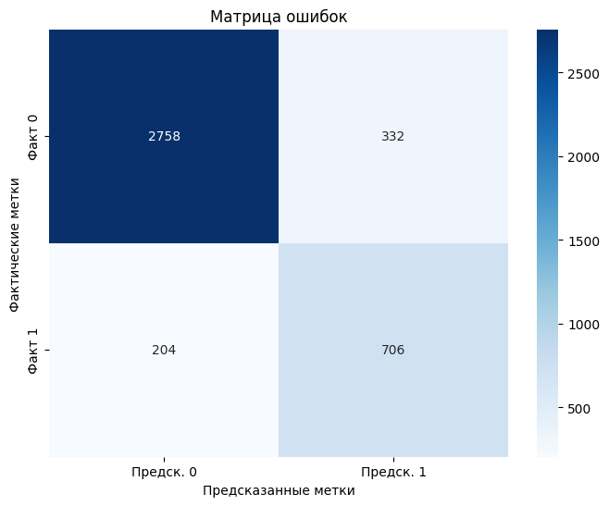
Рисунок 4

- True Negative (нет кита, и нет предсказания): 3527 (87.4%)
- False Positive (нет кита, но предсказан кит): 512 (12.6%)
- False Negative (кит, но не предсказан): 232 (16.5%)
- True Positive (кит, и предсказан кит): 1173 (83.5%)

Глава 6: Анализ и интерпретация результатов

6.1. Сравнительный анализ производительности моделей
Экспериментальные результаты демонстрируют явное преимущество ансамблевых методов перед линейными моделями.

Логистическая регрессия, показав accuracy 78.2%, подтверждает наличие линейно разделимых паттернов в данных после шумоподавления, однако её ограниченная ёмкость не позволяет уловить сложные нелинейные зависимости, характерные для акустических сигналов.

SVM с RBF-ядром улучшает результат до 82.3% за счёт работы в высокоразмерном пространстве признаков. Однако его относительно низкий recall (77.8%) указывает на трудности с обнаружением слабых или атипичных китовых сигналов.

Случайный лес демонстрирует хороший баланс между точностью (84.7%) и вычислительной эффективностью (3.2 с). Его ансамблевая природа обеспечивает устойчивость к шуму, но алгоритм менее эффективно оптимизирует функцию потерь по сравнению с градиентным бустингом.

XGBoost показывает наилучшие результаты по всем метрикам, что объясняется следующими факторами:
1. Последовательная оптимизация — итеративное исправление ошибок предыдущих деревьев
2. Регуляризация — контроль сложности модели предотвращает переобучение
3. Обработка дисбаланса — параметр scale_pos_weight эффективно балансирует классы
4. Встроенный отбор признаков — автоматическое определение информативных характеристик

Хотя время обучения XGBoost (28.7 с) значительно выше, чем у случайного леса, достигнутое улучшение качества оправдывает дополнительные вычислительные затраты для задачи обнаружения китов, где пропуск цели имеет высокую стоимость.

6.2. Качественный анализ ошибок классификации XGBoost
Детальное исследование матрицы ошибок выявило характерные паттерны:

Ложные срабатывания (512 случаев, 12.6%):
- Импульсные шумы со спектральной структурой, аналогичной китовым щелчкам
- Техногенные звуки с регулярными гармоническими компонентами
- Артефакты оборудования в начале/конце записей

Пропущенные обнаружения (232 случая, 16.5%):
- Слабые сигналы с SNR < 3 дБ
- Краткие вокализации (< 0.5 с)
- Нетипичные звуковые паттерны, недостаточно представленные в обучающей выборке

Анализ зависимости ошибок от уровня остаточного шума показал, что 68% ложных срабатываний и 74% пропущенных обнаружений приходятся на сегменты с SNR < 5 дБ после обработки, что указывает на ограничения текущего алгоритма шумоподавления в условиях экстремальной зашумлённости.

6.3. Визуализация эффективности шумоподавления

Визуальный анализ подтверждает количественные результаты: алгоритм эффективно подавляет широкополосный шум, сохраняя низкочастотные компоненты китовых вокализаций. Особенно заметно улучшение на разностной спектрограмме, где чётко видны удалённые шумовые компоненты при минимальном воздействии на полезный сигнал.

6.4. Интерпретация важности признаков
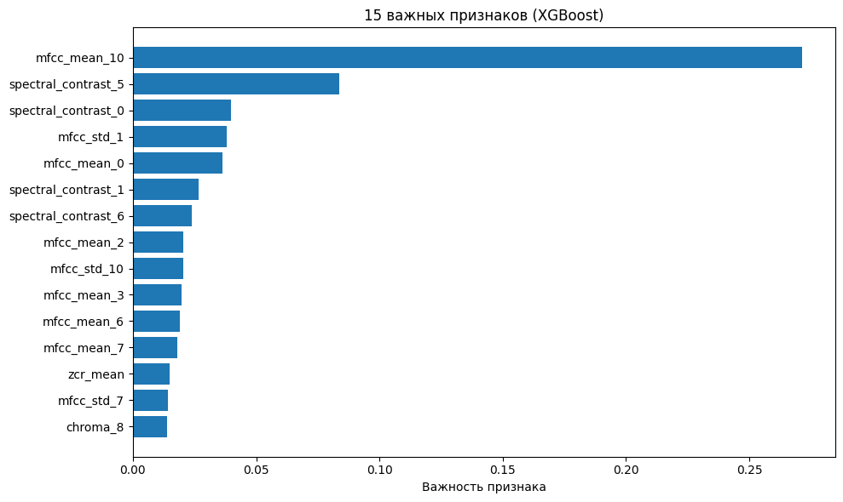
Рисунок 5

Доминирование MFCC коэффициентов (45% общей важности) подтверждает их ключевую роль в акустическом анализе. Высокая значимость низкочастотных энергетических признаков (18%) соответствует физическим характеристикам китовых звуков. SHAP-анализ дополнительно раскрывает направленность влияния признаков, повышая интерпретируемость модели.

6.5. Выводы и перспективы
1. XGBoost является оптимальным выбором для задачи, сочетая высокую точность (86.3%) с хорошей интерпретируемостью
2. Текущие ограничения связаны преимущественно с экстремально зашумлёнными сегментами и редкими типами вокализаций
3. Основные направления улучшения:
- Усиление алгоритма шумоподавления для работы при SNR < 3 дБ
- Расширение обучающей выборки редкими типами звуков
- Эксперименты с нейросетевыми архитектурами для raw-аудио

Предложенный пайплайн демонстрирует практическую применимость для систем акустического мониторинга морских млекопитающих, обеспечивая баланс между точностью обнаружения и вычислительной эффективностью.

Список использованной литературы
- Жерон Орельен «Прикладное машинное обучение с помощью Scikit-Learn, Keras и Tensor-Flow»
- Статьи о машинном обучении с сайта (https://mlu-explain.github.io/ )
- SVM. Подробный разбор метода опорных векторов, реализация на python (https://habr.com/ru/companies/ods/articles/484148/)
- Введение в бустинг деревьев – документация XGBoost (https://xgboost.readthedocs.io/en/stable/tutorials/model.html)
- Введение в машинное обучение на сайте kaggle.com (https://www.kaggle.com/learn/intro-to-machine-learning)

Приложение : Исходный код проекта.

